**Республика Армения  
Հայաստանի Հանրապետություն**

|  |  |
| --- | --- |
| **Флаг** | **Герб** |
| *Рисунок 1 – Флаг РА* | *Рисунок 2 – Герб РА* |

Написать обзор Армении. Географическое и политическое положение на карте. Цифры: площадь, протяжённость границы, цисленность населения с указанием даты, когда численность подсчитана. Какая столица.

Написать историю образованию Армении (описать развал СССР для Армении). Какие-нибудь факты.

Участие Армении в СНГ.

Участие Армении в ОДКБ.

**Вооружённые Силы Республики Армении**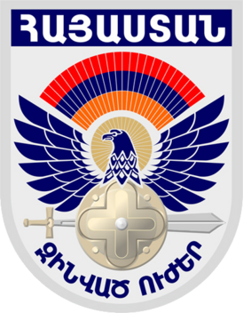

*Рисунок 1 – Символ ВС РА*

Нужно написать обзор ВС РА. Состояние после развала СССР, как развивались и какое состояние сейчас.